RESUMEN CASO
JUZGADO 005 ADMINISTRATIVO DE CARTAGO
jadmin05Cartago@notificacionesrj.gov.co
iusabogadosconsultores@gmail.com
notificaciones.bogota@mindefensa.gov.co
procesos@defensajuridica.gov.co
notificacionesjudiciales@previsora.gov.co

DEMANDANTE: CLAUDIA MILENA CORREA GALLEGO (ORLANDO PÉREZ VARÓN)
DEMANDADO: NACIÓN - MINISTERIO DE DEFENSA – POLICÍA NACIONAL
COMPAÑIA: PREVISORA
RAD: 2020-00151
CODIGO CASE: 20947 / JUDICIAL-490

NOTA. CONTINGENCIA EVENTUAL, SE DEBE PRESENTAR ACTA DEL COMITE DE PREVISORA
- Hechos:

- El día 20 de octubre de 2018 el señor ORLANDO PEREZ VARON sufrió lesiones en su humanidad en accidente de tránsito ocurrido en la vía del corregimiento la Paila, jurisdicción del municipio de Zarzal, en el cual se vio involucrado el vehículo oficial de placas UUB656, adscrito a la Policía Nacional, conducido por el patrullero jorge Cuéllar pineda.
- El vehículo de la Policiía invadió el carril y chocó contra el vehículo de placas SSL085.
- Debido a las lesiones sufridas en la humanidad del señor Orlando Pérez varón fue trasladado a la fundación Hospital San José de Buga en donde le diagnosticaron “Ruptura completa o lesión grado tres del ligamento cruzado anterior menisco medial con desgarro completo en cuerpo posterior”.
- Sufrió un daño por una falla en el servicio presunta por acción de un funcionario público que ejercía una actividad peligrosa y el desarrollo de esta lesionó al demandante por actuar imprudentemente.

- Pretensiones:

- 400 smmlv por concepto de PERJUICIOS MORALES,
- 100 smmlv por concepto de DAÑO A LA SALUD
- LUCRO CESANTE
- intereses moratorios.

- Valoración nuestra: Eventual condena de $ 70.548.074

- No hay prueba de la PCL, sin embargo, se estima que sea inferior al 10%
- Atendiendo ese criterio, se liquida así:

- Perjuicio morales: 35 SMLMV
- Daño a la salud: 10 SMLMV
- Lucro cesante: 24.118.060

- Póliza: 1010704

- Ramo SEGURO AUTOMOVILES POLIZA COLECTIVA
- Tomador POLICIA NACIONAL DIRECCION ADMINISTRATIVA Y FINANCIERA 8001413975
- Asegurado VARIOS
- Placa UUB656
- Vigencia Desde 16/2/2018 hasta 16/2/2019
- Amparo MUERTE O LESION A UNA PERSONA
- Valor Asegurado 166.666.667

- Contingencia: EVENTUAL

Respecto de la póliza:

- La Póliza de Automóviles Colectiva No. 1010704 cuyo tomador y asegurado es la Policía Nacional, presta cobertura material y temporal, de conformidad con los hechos y pretensiones expuestas en el líbelo de la demanda.
- Frente a la cobertura temporal, debe decirse que su modalidad es Ocurrencia, la cual ampara la responsabilidad derivada de los daños causados durante la vigencia de la póliza.
- Aunado a ello presta cobertura material en tanto ampara la responsabilidad civil extracontractual en que incurra el vehículo asegurado de placas UUB656, pretensión que se le endilga a la Policía Nacional, en tanto dicho vehículo inobservó presuntamente las normas de tránsito (cambió de carril) y terminó impactando al Camión de placas SSL085, el cual estaba siendo conducido por el señor Orlando Pérez Varón.
- Se aclara que en este caso no se presentó excepción de prescripción, toda vez que se tiene constancia de interrupción de la misma, de fecha 15 de julio de 2021.

Respecto de la responsabilidad:

- Existen elementos de prueba que deberán ser valorados por el juez a fin de determinar si hubo o no responsabilidad de la Policía Nacional, en las secuelas padecidas por el señor Orlando Pérez Varón.

- La víctima para el día del accidente (20 de octubre de 2018), no reportó algún tipo de dolor, aflicción, ni mucho menos lesión. Ello se constata de la respuesta dada por la Policía Nacional al derecho de petición elevado por el señor Pérez Varón, con fecha del 01 de abril de 2019, y el Informe Policial de Accidente de Tránsito No. C-000751226, en el cual no se registró nada en la casilla No. 9 correspondiente a las víctimas que dejó el accidente.

- Está acreditado documentalmente que el señor Orlando Pérez Varón asistió al Hospital San José de Buga el 21 de octubre de 2018, esto es, un día después de que hubiera ocurrido el accidente de tránsito, por lo que en ese lapso pudo haber sucedido cualquier otra situación que le causara la lesión por la cual se atendió medicamente, con el agravante que ya había declarado en otra IPS que no tenía ninguna afectación corporal.

- No obstante, la hipótesis del accidente consignada en el Informe Policial de Accidente de Tránsito es totalmente desfavorable al vehículo de placas UUB656, porque al parecer invadió el carril contrario de la vía y terminó impactando con el Camión de placas SSL085. Si bien jurisprudencialmente se ha admitido que dicha hipótesis requiere de comprobación a partir de otros medios de prueba, existe una alta posibilidad que el apoderado de la parte demandante con los testimonios solicitados pueda acreditar dicho nexo de causalidad.

En conclusión, existe incertidumbre probatoria con relación a las lesiones padecidas por la víctima, es decir, si estas guardan o no relación con el accidente de tránsito ocurrido el 20 de octubre de 2018, lo cual se definirá y aclarará con el debate probatorio que se surta, más no de la causa del accidente: invasión carril del vehículo asegurado.

PREVISORA

- Como Demandada directa: Se había calificado como remota porque la aseguradora solo había entregado PÓLIZA SOAT (1505054), ramo seguro obligatorio para el vehículo de placas UUB656. Es decir, que no se le puso en conocimiento la existencia de la Póliza de Automóviles Colectiva No. 1010704.

Por ese motivo, en esa oportunidad solo se propusieron las siguientes excepciones de mérito: i) inexistencia de póliza de seguro de responsabilidad civil extracontractual tomada por la policía nacional que ampare los perjuicios materiales e inmateriales pretendidos, ii) falta de legitimación en la causa por pasiva de la previsora compañía de seguros, e iii) inexistencia de imputación fáctica-relación de causalidad.

- Como Llamada en garantía: Se calificó como eventual porque se hizo el llamamiento teniendo en cuenta la póliza que sí correspondía.

- Argumentos PREVISORA:

- No es cierto que el señor Orlando Pérez Varón haya sufrido lesiones. De acuerdo a las pruebas documentales que reposan en el expediente, en respuesta de la Policía Nacional al derecho de petición efectuado por el señor Orlando Pérez Varón, con fecha del 01 de abril de 2019, se contestó:
“[…]
Se informe motivo por el cual, no se puso en conocimiento de la FISCALÍA GENERAL DE LA NACIÓN, dentro del protocolo de atención de accidente de tránsito con lesionados. Este accidente no se puso en conocimiento de la Fiscalía General de la Nación ya que no se trató de un accidente donde hubieran personas lesionadas o muertas, como ya se explicó en el punto número dos, tanto el señor ORLANDO PÉREZ VARÓN c.c. 1.115.064.535, conductor del vehículo número dos, como el señor JORGE CUELLA PINEDA, CC 1.10.517.323 de Ibagué conductor del vehículo número uno, fueron valorador en el lugar d ellos hechos por parte de personal paramédicos de las ambulancias que llegaron al lugar llegó ambulancia del municipio de Zarzal al igual que la ambulancia que le presenta el servicio a la concesión Autopistas del Café, no encontraron ningún tipo de lesión en ninguno de los dos conductores, sin embargo ambos fueron llevados al hospital San Rafael del Municipio de Zarzal, donde se les realizó la prueba de embriaguez a las dos partes, a ambos se les insistió que se hicieran valorar en este hospital pero ninguno de los dos aceptó ser valorado o revisado por los médicos de esta institución, manifestando que no tenían ningún tipo de dolencia o lesión, por tal razón el hecho se puso en conocimiento de la Secretaría de Tránsito del Municipio de Zarzal – Valle y no de la Fiscalía General de la Nación; es de aclarar que el señor Orlando Pérez Varón c.c. 1.115.064.535, conductor del vehículo número dos, llego a la oficina de este cuadrante vial varios días después con un inmovilizador en uno de sus miembros superiores manifestando que esa lesión había sido productos del accidente ocurrido el día 20 de octubre de 2018.

Además de lo anterior, en el Informe Policial de Accidente de Tránsito No. A000879717, no se registró nada en la información correspondiente a las victimas del accidente de tránsito. Las casillas para registrar la lesión o muerte de algún interviniente en el accidente están vacías, lo que reafirma lo expresado anteriormente, no hubo ningún daño corporal derivado del accidente de tránsito. Solamente “abolladuras y roturas en las diferentes partes de la cabina”, como lo indica el IPAT.

- En el caso sub-examine concurrieron dos actividades peligrosas (conducción de un vehículo oficial y conducción de un vehículo particular), lo transversal al momento de determinar la imputación, es establecer cuál de las actividades fue la que, desde la óptica causal o fáctica, conllevó al daño reclamado. Es decir, cuál de los sujetos actores de la actividad riesgosa fue el que materialmente concretó el riesgo y, por lo tanto, el daño antijurídico, si lo hubiere, y si éste fue consecuencia directa y exclusiva del accidente.

- Para efectos de cuantificar el monto indemnizatorio a título de perjuicios morales, resulta pertinente destacar que en el presente caso no se aportó prueba relevante sobre el particular (dictamen de pérdida de la capacidad laboral).

- Con la demanda no se arrimó ninguna prueba que acredite que hubo un lucro dejado de percibir en el patrimonio del señor Orlando Pérez, ni la realización de una actividad productiva. Este tipo de perjuicios no admiten ningún tipo de presunción y su reconocimiento debe someterse a prueba objetiva. Esta situación impide una cuantificación del perjuicio en los términos solicitados por la parte actora, pues ante la inexistencia de prueba, no hay facultad oficiosa para inferir o presumir tal hecho.

- No existen elementos de prueba que permitan realizar una valoración frente a la existencia y extensión del daño a la salud.

- Excepciones:
Demanda
- INEXISTENCIA DE IMPUTACIÓN FÁCTICA RELACIÓN DE CAUSALIDAD
- EL DAÑO PADECIDO POR EL SEÑOR ORLANDO PÉREZ NO ES CONSECUENCIA DEL ACCIDENTE DE TRÁNSITO.
- HECHO DE LA VÍCTIMA.

La velocidad con la que conducía el GRC Página 15 de 31 señor Orlando Pérez Varón y la dificultad visual por las malas condiciones climáticas, no le permitió ver el vehículo oficial a tiempo, frenar y/o esquivarlo, y terminó colisionando con el automotor. Situación que, sin asomo de duda, rompe el nexo causal por la intervención directa de la víctima en la producción del daño, pues no hay prueba de que el actuar policial haya sido el determinante del insuceso, por el contrario, la referida patrulla tenía prelación normativa, tal como da cuenta el siguiente marco normativo y jurisprudencial.

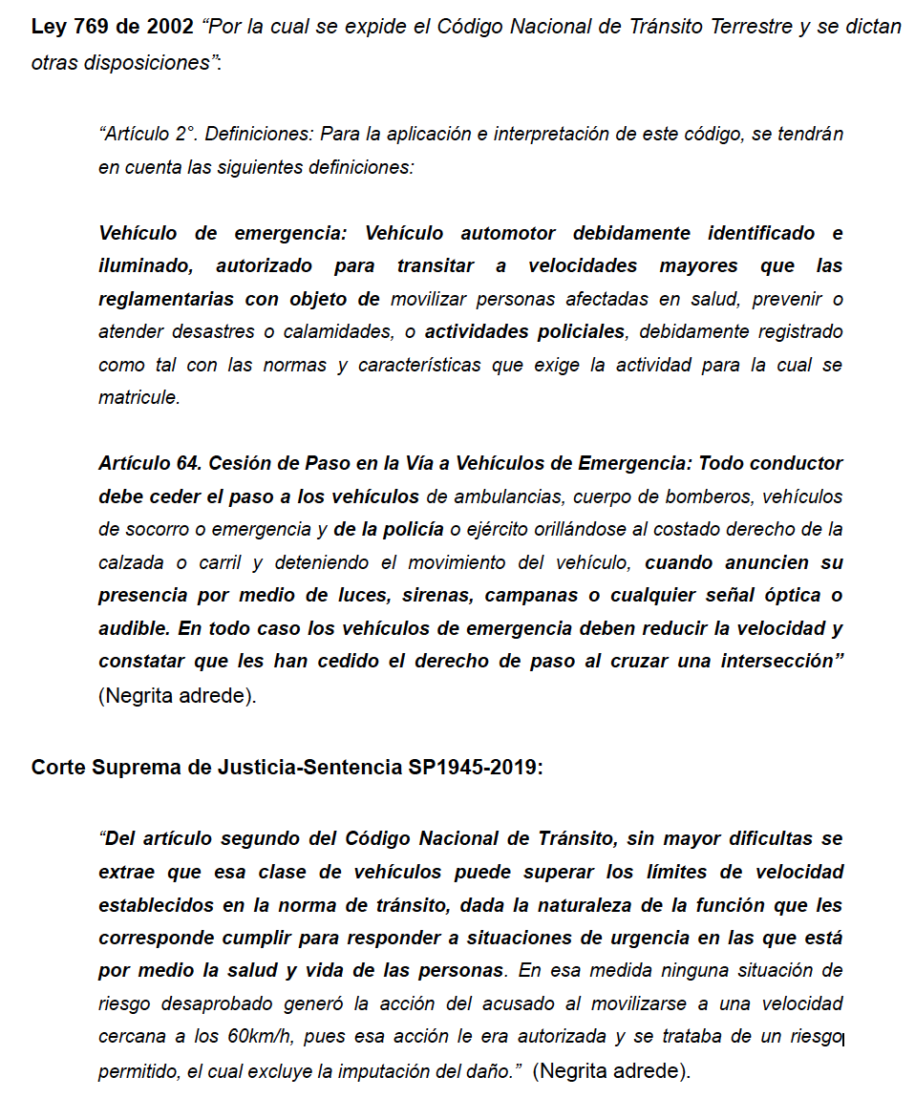

- SUBSIDIARIA: REDUCCIÓN DE LA EVENTUAL INDEMNIZACIÓN COMO CONSECUENCIA DE LA INCIDENCIA DE LA CONDUCTA DEL SEÑOR ORLANDO PÉREZ VARÓN.
- LOS PERJUICIOS MORALES SOLICITADOS DESCONOCEN LOS LÍMITES JURISPRUDENCIALES ESTABLECIDOS POR EL MÁXIMO ÓRGANO DE LA JURISDICCIÓN CONTENCIOSO ADMINISTRATIVA.
- IMPROCEDENCIA DE LA SOLICITUD DE RECONOCIMIENTO POR CONCEPTO DE LUCRO CESANTE.
- IMPROCEDENCIA DE LA SOLICITUD DE RECONOCIMIENTO POR CONCEPTO DE DAÑO A LA SALUD.
- EXCEPCIONES PLANTEADAS POR QUIEN FORMULÓ EL LLAMAMIENTO EN GARANTÍA A MÍ REPRESENTADA.

Llamamiento

- INEXISTENCIA DE OBLIGACIÓN INDEMNIZATORIA EN TANTO NO EXISTE PRUEBA DE LA REALIZACIÓN DEL RIESGO ASEGURADO.
- LÍMITE DE COBERTURA EN LA PÓLIZA DE AUTOMOVILES COLECTIVA No. 1010704-CERTIFICADO 0 -DISMINUCIÓN DE LA SUMA ASEGURADA POR PAGO DE INDEMNIZACIONES
- RIESGOS EXPRESAMENTE EXCLUIDOS EN LA PÓLIZA DE AUTOMOVILES COLECTIVA No. 1010704-CERTIFICADO 0.
- CARÁCTER MERAMENTE INDEMNIZATORIO QUE REVISTEN LOS CONTRATOS DE SEGURO.

- Posición asegurado POLICÍA:

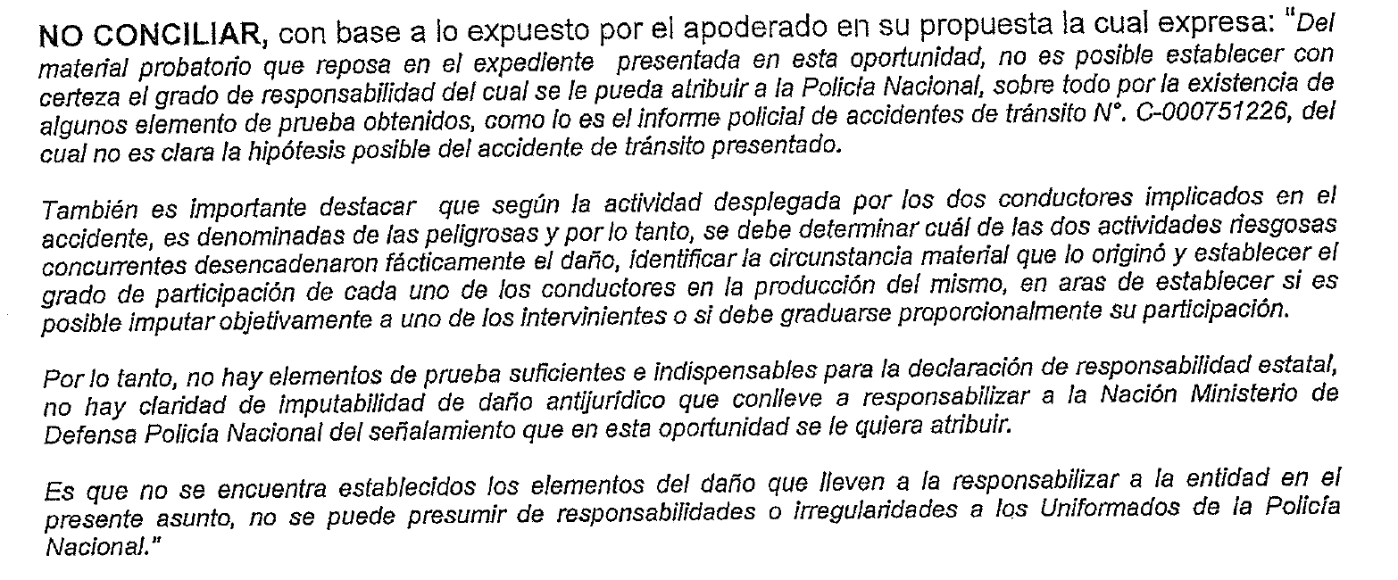
- Pruebas:

De la demandante:

- OFICIO

- Comandante de la Estación de Policía Nacional, con sede en Corozal- Valle, correo electrónico: ditra.deval-cor@policia.gov.co, para que envíe a su despacho copia autentica y completa del reporte de iniciación, acta de inspecciona vehículos, acta de inspección a lugares, entrevista y demás documentos que hacen parte del Informe de Transito No. 000751226.

- Copia de toda la Investigación Disciplinaria adelantada por Control Interno Disciplinario de la Policía Nacional, ubicada en la Carrera 14A No. 1Sur-2 a 1Sur-70 del municipio de Buga (V) – Comando Policía Nacional Buga.

- Fiscalía General de la Nación, Seccional ZARZAL (V), para que envié a su despacho copia autentica y completa de toda la Investigación Penal con código único 76895600019220190029, adelantada por los hechos acontecidos el día 20 de octubre de 2018.

- Secretaría de Movilidad y Tránsito del municipio de Zarzal (V), ubicado en la carrera 9 No. 10-36, correo electrónico: alcaldia@zarzal-valle.gov.co , para que se sirva allegar copia del reporte de iniciación, acta de inspecciona vehículos, acta de inspección a lugares, entrevista y demás documentos que hacen parte del Informe de Transito No. 000751226.

- Fundación Hospital San José de Buga, ubicado en la Carrera 8ª No. 17-52, para que envié a su despacho copia autentica y completa de la historia clínica del señor ORLANDO PEREZ VARON, identificado con cedula de ciudadanía No. 1.115.064.535

- TESTIMONIOS

- Intendente Cifuentes Márquez Alexander
- Patrullero Ramos Ijaji Oscar
- CUELLAR PINEDA JORGE
- DIEGO ALEXANDER TROCHEZ CADAMIL
- LUZ DARY MINA CARDONA
- LIZETH DAYANA OCHOA RODRIGUEZ

De PREVISORA

- Interrogatorio demandante
- Testimonios pedidos por demandante
- Ratificación de certificación laboral por ser documento privado
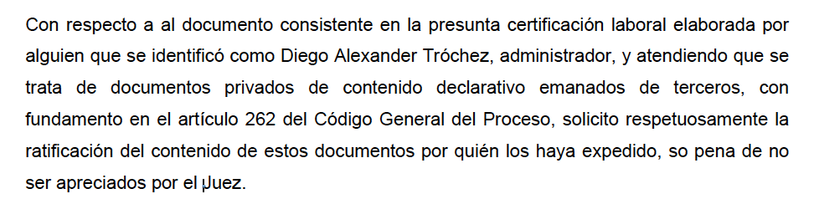

- Oposición a decreto de oficios por cuanto el apoderado judicial de la parte demandante no cumplió con la carga prevista en el artículo 173 del Código General del Proceso. En esta norma se exige que la parte debe acreditar al Despacho intentar haber conseguido la prueba por sus propios medios, o a través de derecho de petición, y en caso de no lograrlos acreditarlo sumariamente. Ninguna de estas situaciones ocurrió. No se aportó la constancia de haber intentado conseguir lo que solicita en los oficios, ni la prueba sumaria de haberse negado a su entrega. Por lo anterior, ruego respetuosamente se niegue.

Se aportó como prueba documental una presunta certificación elaborada por alguien que se identificó como Diego Alexander Tróchez, administrador. No obstante a lo anterior, en este hecho se dice que trabajaba como conductor, pero ni en el hecho ni en la certificación se dice qué tipo de conductor: pasajeros o mercancía, por ejemplo.

La actividad de conducción está reglada, y en la presunta certificación no se dice si ejercía la aparente actividad para una persona natural o jurídica, otro punto que impide tener certeza sobre sí efectivamente desarrollaba una actividad productiva, y que, además, está fuera lícita. Se solicitará la ratificación de este documento, en el acápite pertinente, conforme a lo indicado por el artículo 262 del Código General del Proceso

https://gha.thecasetracking.com/#/cases/20947/movements

https://drive.google.com/drive/folders/1bLWhoOhRhtaeWbFucjds--qeIStkopNV

https://samai.consejodeestado.gov.co//PaginasTransversales/DocumentosExpediente.aspx?numproceso=76147333300120200015100&corporacion=7614733

https://etbcsj-my.sharepoint.com/personal/j01adtivocartago_cendoj_ramajudicial_gov_co/_layouts/15/onedrive.aspx?id=%2Fpersonal%2Fj01adtivocartago%5Fcendoj%5Framajudicial%5Fgov%5Fco%2FDocuments%2F01Juzgado%2005%20Administrativo&ga=1

https://samai.consejodeestado.gov.co//Vistas/Casos/list_procesos.aspx?guid=761473333001202000151007614733

https://www.funcionpublica.gov.co/eva/gestornormativo/norma.php?i=41249

